FICHE TECHNIQUE 5
Filtrer un signal
Énoncé
Les tensions produites par les transducteurs utilisés dans les sismomètres sont un mélange de signaux utiles provenant de la transformation des vibrations du sol en tensions électriques d'amplitudes très faibles et de signaux parasites de multiples fréquences , appelés bruit de fond : les signaux utiles sont généralement noyés dans le bruit de fond. Ce bruit de fond peut être éliminé en supprimant toutes les fréquences inutiles du signal : il faut réaliser un filtrage passe-bas en ne gardant que les basses fréquences, inférieures à 10 Hz, qui correspondent aux ondes sismiques lointaines. On peut utiliser deux techniques différentes.
Technique 1 Réaliser un filtrage passe-bas avec Audacity
Cette méthode s'applique après enregistrement du signal avec Audacity.
- Ouvrir le fichier et sélectionner la plage du fichier sur laquelle on veut appliquer le traitement de type filtrage passe-bas.
- Dans l'onglet Effet, sélectionner Égalisation.
- Ajuster la courbe d'égalisation 1 à appliquer sur le signal 2 : on peut amplifier ou atténuer certaines plages de fréquences. Dans l'exemple, la plage de fréquences inférieures à 23 Hz est amplifiée (+28 dB) et les fréquences supérieures à 30Hz sont très fortement atténuées (au moins de - 48 dB).
Technique 2 Réaliser un filtrage passe-bas à l'aide d'un montage électronique
Un filtre passe-bas simple peut être réalisé avec une résistance R (1) et un condensateur C (2) associés comme le montre le schéma ci-dessous. La fréquence de coupure f_{C} de ce filtre passe-bas est donnée par l'expression : f_{C} = $\frac{1}{2πR_{C}}$. Ce type de filtre ne laisse passer en sortie que les signaux dont les fréquences sont inférieures à la fréquence de coupure. Pour les signaux de fréquences f supérieures à f_{C}, l'amplitude U_{S} de la tension de sortie est quasiment inversement proportionnelle à f.
Schéma électrique d'un filtre passe-bas
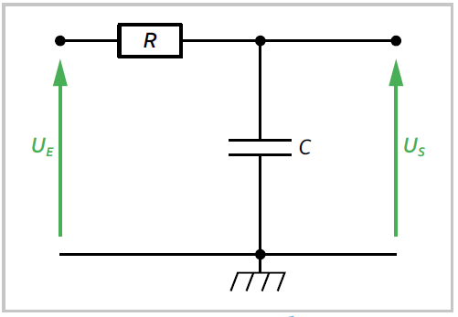
Filtre passe-bas intégré à la sortie du 1er étage du montage amplificateur (voir FT Amplifier un signal)
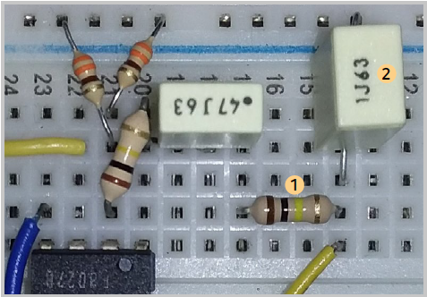
Pour s’entraîner
- Sous Audacity : tester la procédure avec une courte plage du fichier audio (de l'ordre d'une minute) avant de traiter vos fichiers plus volumineux.
- Tester l'efficacité de votre circuit électronique filtre passe-bas en utilisant un générateur basse fréquence et en visualisant l'amplitude des signaux de sortie sur un oscilloscope numérique qui permet de visualiser des signaux à très basses fréquences, de l'ordre de 0,1 Hz.

